**电脑拆装机图示**

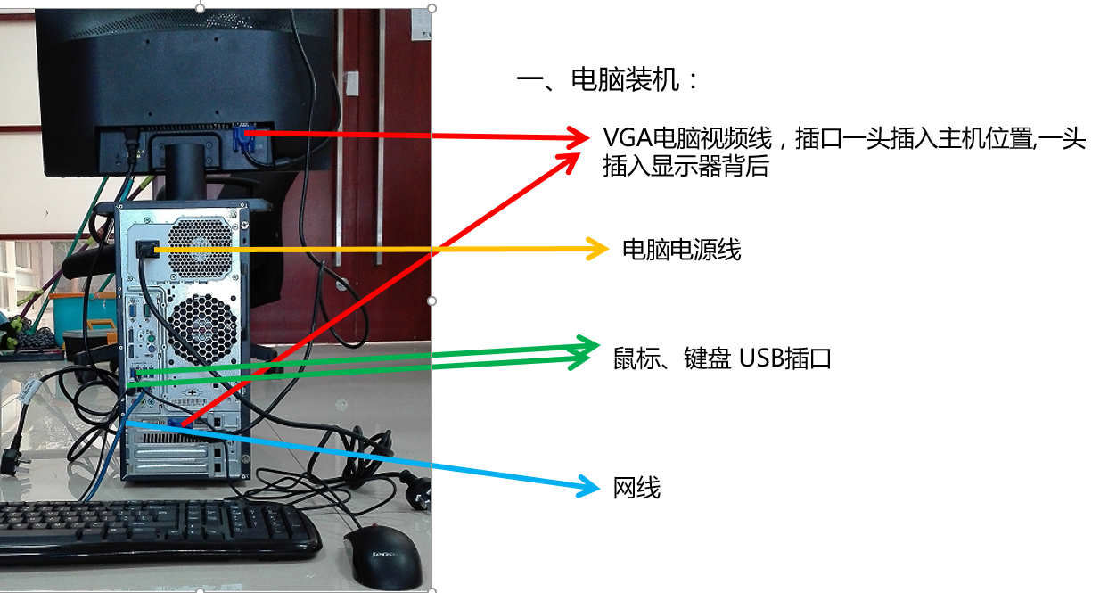

1. **电脑安装时，先把电脑主机上的VGA视频线，电源线，网线，键鼠线都插好后，最后在把插头通电。**
2. **若开机显示器黑屏，注意检查显示器开关是否打开。**
3. **首次连接电脑后没有声音，请检查音频插口是否插入麦克风口。**

**有一切问题，无法自行检查或解决，请联系信息部。切勿私自拆装门店电脑，若有损失需自行赔付！！！**